INSTRUKCJA KORZYSTANIA Z SYSTEMU INFORMATYCZNEGO
DO OBSŁUGI EGZAMINU SĘDZIOWSKIEGO I PROKURATORSKIEGO W FORMIE ELEKTRONICZNEJ

UWAGI WSTĘPNE

Prezentowany poniżej system umożliwia sporządzenie pracy pisemnej w formie elektronicznej.
Do użytkowania systemu niezbędne jest posiadanie przez zdającego loginu oraz hasła. Zamiana loginu oraz hasła po rozpoczęciu egzaminu nie jest możliwa.
Problemy z obsługą systemu w czasie trwania egzaminu należy zgłosić poprzez podniesienie ręki
i oczekiwać przy stoliku na podejście osoby wyznaczonej do obsługi systemu.

- LOGOWANIE DO SYSTEMU:

- Logowanie do systemu następuje za pomocą loginu oraz hasła. Login stanowi jednocześnie kod zdającego. Dane te znajdują się na karcie kodującej, składającej się z dwóch części. Prawa część karty, po uzupełnieniu przez zdającego swoimi danymi osobowymi, zostanie zabezpieczona przez członków komisji w kopercie bezpiecznej. Lewa część karty, zawierająca login i hasło do komputera, pozostaje
w posiadaniu zdającego i służy do uruchamiania oraz ponownego uruchamiania komputera
w przypadku jego zablokowania (np. na czas wyjścia do toalety). Utrata części karty zawierającej login
i hasło spowoduje, że zdający nie będzie mógł uruchomić komputera i w konsekwencji nie będzie mógł kontynuować egzaminu. Z tej przyczyny bardzo ważne jest odpowiednie zabezpieczenie przez zdającego części karty zawierającej login i hasło przed jej utratą.

- Wzory kart kodujących:

a) Egzamin sędziowski - wzór karty kodującej na część pisemną z prawa karnego.

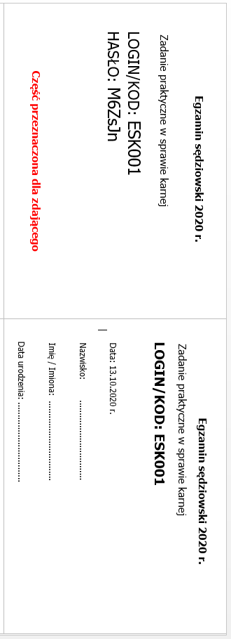

b) Egzamin sędziowski - wzór karty kodującej na część pisemną z prawa cywilnego.

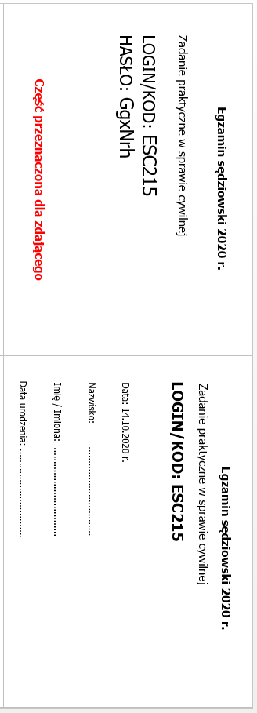

c) Egzamin prokuratorski - wzór karty kodującej na część pisemną z prawa karnego.

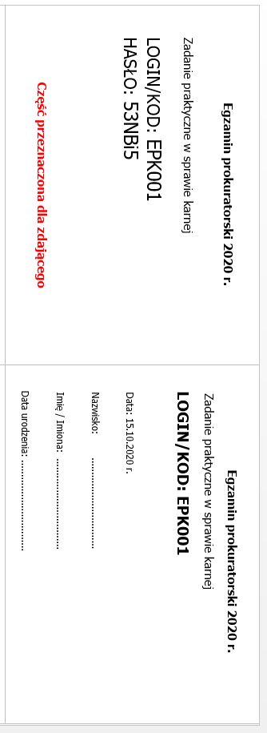

d) Egzamin prokuratorski - wzór karty kodującej na część pisemną z prawa cywilnego
i administracyjnego.

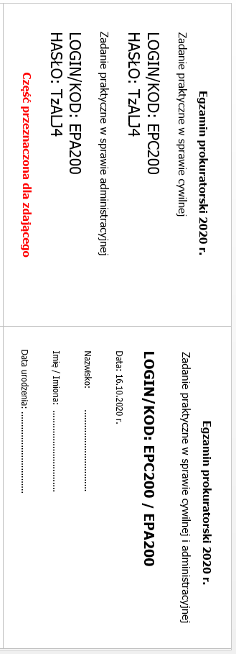

Karta zawiera dwa kody (loginy). W drugim dniu egzaminu prokuratorskiego możliwe będzie naprzemienne sporządzanie pracy w sprawie cywilnej i administracyjnej. W tym celu należy wylogować się z aktualnie sporządzanej pracy, np. z prawa cywilnego (wybierając opcję „Zapisz” w lewym dolnym rogu, a następnie „Wyloguj” rozwijaną w prawym górnym rogu z nazwą loginu/kodu zdającego)
i ponowne zalogować się z użyciem właściwego loginu/kodu w pracy ze sprawy administracyjnej.

UWAGA: opcja „Zapisz i zakończ” (w prawym dolnym rogu ekranu) służy do definitywnego zakończenia egzaminu przed wyznaczonym czasem jego trwania. Jej użycie powoduje zakończenie egzaminu w formie elektronicznej.

- W celu zalogowania się do systemu należy wprowadzić login i hasło z karty oraz zatwierdzić opcją „Zaloguj się”. Po zalogowaniu zdający oczekuje na rozpoczęcie egzaminu.

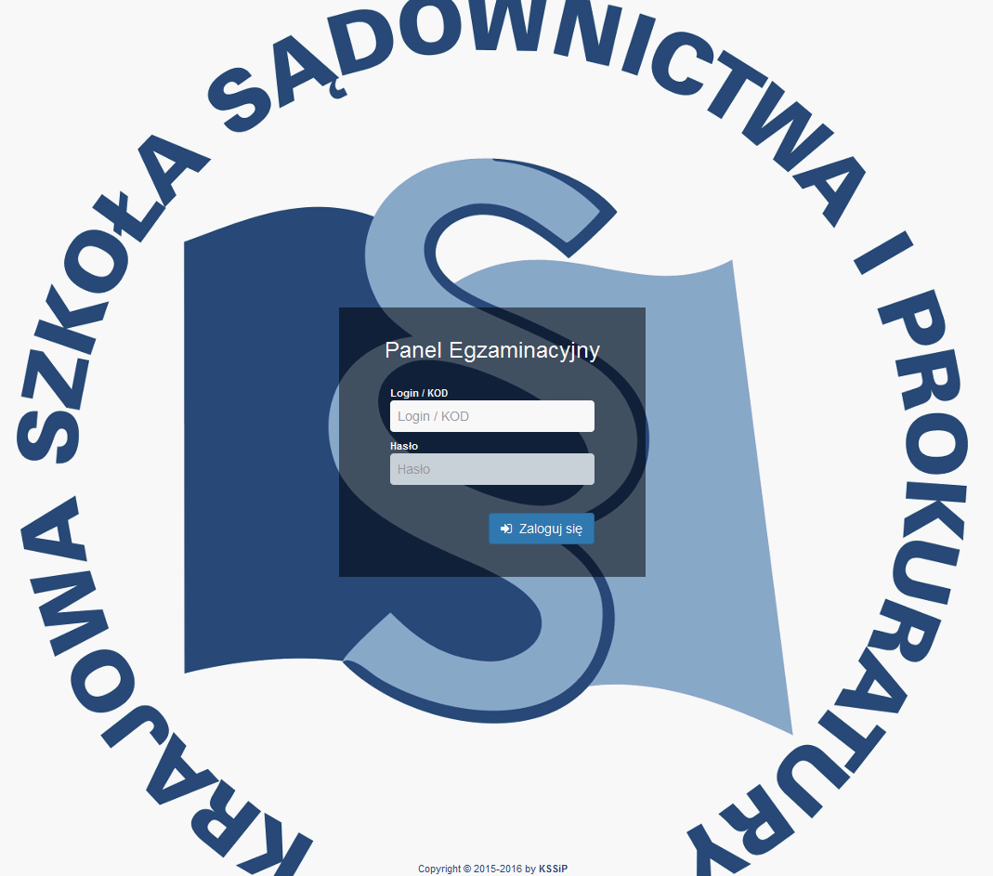

- Po zalogowaniu ukazuje się nieaktywne okno edytora tekstu.
1

2

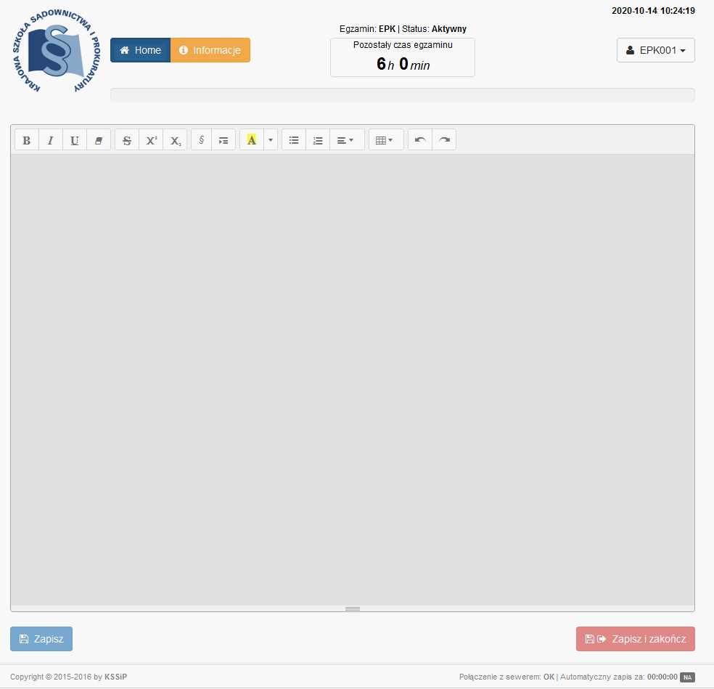
4

5

3

Opis nieaktywnego okna edytora tekstu:

- Nazwa egzaminu i status połączenia z serwerem.
- Data i godzina.
- Login/kod zdającego (po rozwinięciu opcja „Wyloguj”).
- Przycisk „Zapisz” (nieaktywny do chwili rozpoczęcia egzaminu).
- Przycisk „Zapisz i zakończ” (nieaktywny do chwili rozpoczęcia egzaminu).

- AKTYWOWANIE EDYTORA TEKSTU:

Po ogłoszeniu przez Przewodniczącego komisji rozpoczęcia egzaminu, informatyk aktywuje edytory tekstów na wszystkich laptopach. W tym samym momencie następuje uruchomienie odliczania czasu pozostałego do zakończenia egzaminu. Od tej chwili możliwy jest dostęp do funkcji „Zapisz” oraz „Zapisz i zakończ”.
1

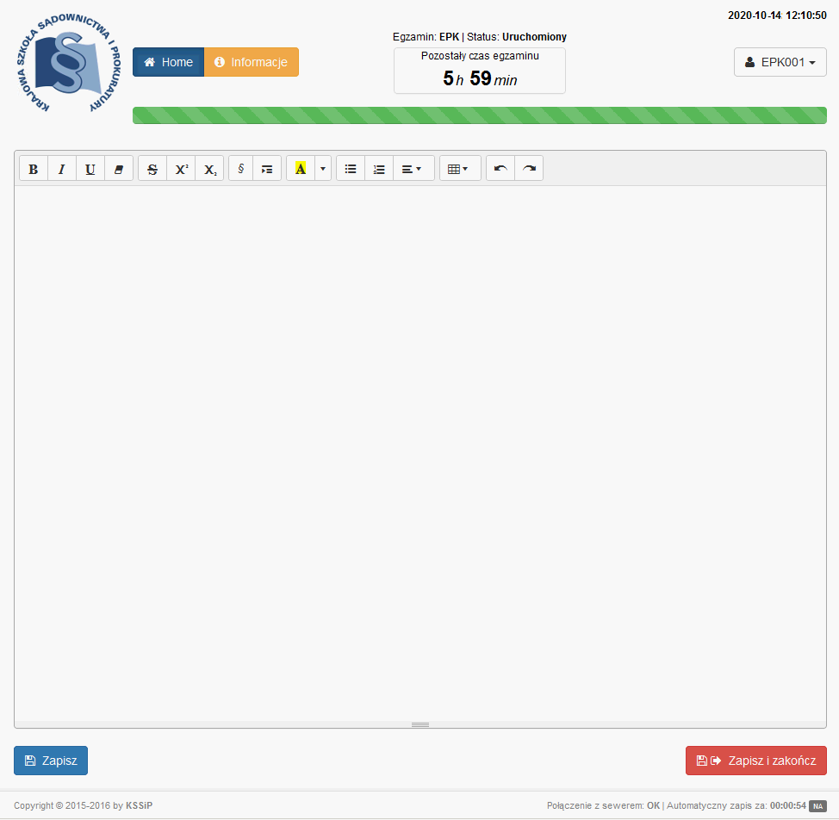

2

3

4

Opis aktywnego okna edytora tekstu:

- Czas pozostały do zakończenia egzaminu.
- Pasek postępu egzaminu (od 100% do 50% pozostałego czasu - kolor zielony, od 50% do 10% pozostałego czasu - kolor pomarańczowy, poniżej 10% pozostałego czasu - kolor czerwony).
- Narzędzia edycyjne, t.j. pogrubienie, kursywa, podkreślenie, usuń formatowanie, przekreślenie, indeks górny, indeks dolny, znak paragrafu, tabulacja, kolor, lista wypunktowana, lista numerowana, akapit, tabela, cofnij, ponów).
- Informacja o połączeniu z serwerem i odliczanie czasu do następnego autozapisu (autozapis jest przeprowadzany co 1 minutę).
- OPUSZCZENIE MIEJSCA PRZY STOLIKU W CZASIE EGZAMINU:

- Zdający opuszczający miejsce przy stoliku zobowiązany jest zamknąć pokrywę laptopa. Zamknięcie pokrywy laptopa nie powoduje wylogowania z systemu. Przed opuszczeniem miejsca przy stoliku zdający może uprzednio wylogować się z systemu wybierając opcję „Zapisz” (w lewym dolnym rogu),
a następnie „Wyloguj” (opcja rozwijana w prawym górnym rogu z nazwą loginu/kodu zdającego). Wylogowanie z systemu nie zwalnia zdającego z obowiązku zamknięcia pokrywy laptopa.

UWAGA: opcja „Zapisz i zakończ” (w prawym dolnym rogu ekranu) służy do definitywnego zakończenia egzaminu przed wyznaczonym czasem jego trwania. Jej użycie powoduje zakończenie egzaminu w formie elektronicznej.

- W przypadku uprzedniego wylogowania się z systemu, w celu kontynuowania pisania pracy należy ponownie się zalogować (opis: pkt I.3).

- Po zgłoszeniu przez matkę karmiącą dziecko piersią zamiaru skorzystania z przerwy na karmienie informatyk blokuje edytor testu. Opuszczając miejsce przy stoliku zdająca zobowiązana jest zamknąć pokrywę laptopa. Edytor tekstu odblokowuje się dopiero po zakończeniu przerwy (po 30 lub 45 minutach).

- ZAKOŃCZENIE EGZAMINU PRZED CZASEM:

- W celu definitywnego zakończenia egzaminu przed czasem należy wybrać opcję „Zapisz i zakończ”
(w prawym dolnym rogu ekranu).

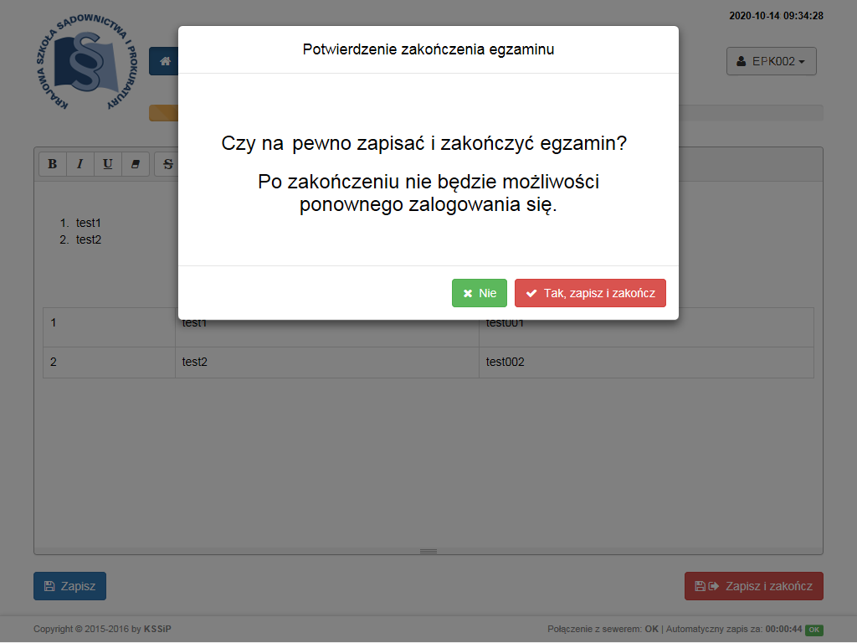

- Po zatwierdzeniu opcji „Tak, zapisz i zakończ” pojawi się komunikat ponownego zatwierdzenia. W celu zakończenia pracy należy wybrać opcję „Nie, chcę zapisać i zakończyć”

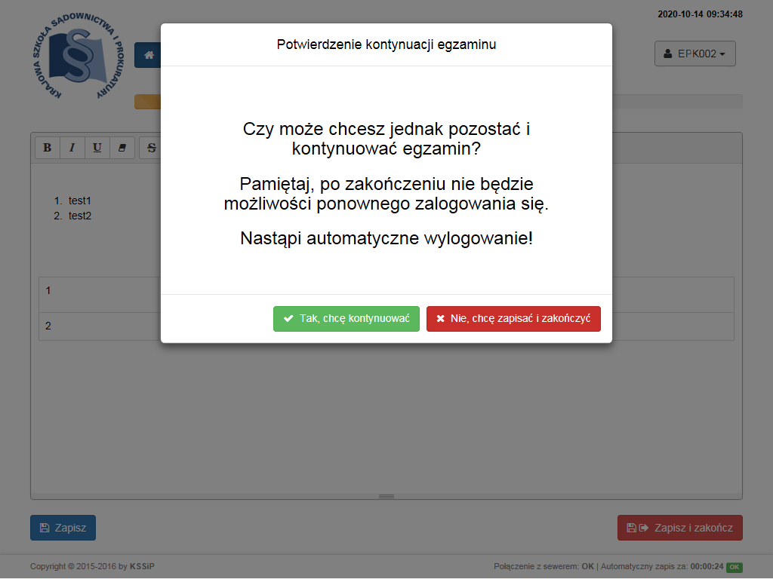

- Po ponownym zatwierdzeniu ekran powróci do wersji powitalnej bez możliwości ponownego zalogowania.

- Po wylogowaniu się zdający zgłasza zakończenie pracy poprzez podniesienie ręki i oczekuje przy stoliku
na podejście informatyka.

- ZAKOŃCZENIE EGZAMINU PO UPŁYWIE CZASU JEGO TRWANIA:

Po upływie czasu egzaminu praca zostanie automatycznie zapisana oraz nastąpi definitywne wylogowanie z systemu.
Zdający zobowiązany jest udać się z numerem kodu do stanowiska komputerowego wyznaczonego
do wydruku prac (stanowiska na końcu sali egzaminacyjnej).

